Tính trung bình cộng:

mean=c(1,2,3,4,..)

trung bình có trọng số:

ns=c(50,55,60,65,70,75)

scn=c(3,5,10,12,7,3)

nangsuatlaodong=rep(ns, scn)

tính trung vị:

median(giasanpham)

Số hoán vị của 5 phần tử

nsamp(n=5,k=5,replace=F,ordered=T)

Kết quả 120 (dùng hàm factorial(5) cũng cho kết quả như trên)

2 Tính số chỉnh hợp chập 2 của 5 phần tử

nsamp(n=5,k=2,replace=F,ordered=T)

Kết quả 20.

3 Tính số tổ hợp chập 2 của 5 phần tử

nsamp(n=5,k=2,replace=F,ordered=F)

Kết quả 10 (dùng choose(5, 2) cũng cho kết quả này).

4 Tính số chỉnh hợp lặp chập 2 của 5 phần tử

nsamp(n=5,k=2,replace=T,ordered=T)

Kết quả 25.

5 Tính số tổ hợp lặp chập 2 của 5 phần tử

nsamp(n=5,k=2,replace=T,ordered=F)

lựa chọn đồ vật từ hộp

urnsamples(x,size,replace=FALSE, ordered=FALSE)

VD: urnsamples(x=c("S","N"),size=2,replace=TRUE,

ordered=TRUE)

P(B | A) = P(AB)/P(A)

Định lý (Qui tắc nhân tổng quát).

Với n biến cố bất kì A1, A2, . . . , An ta có:

P(A1A2 . . . An) = P(A1)P(A2 | A1)P(A3 | A1A2). . .

. . . P(An | A1A2 . . . An−1).

|  |  |  |
| --- | --- | --- |
| P(A1) = 0.4 | P(A2) = 0.3 | P(A3) = 0.3 |
| P(B|A1) = 0.94 | P(B|A2) = 0.96 | P(B|A3) = 0.95 |
| P(BA1) = 0.376 | P(BA2) = 0.288 | P(BA3) = 0.285 |

Câu a,

Lấy ngẫu nhiên sản phẩm do nhà máy sảng xuất

Gọi A1, A2, A3 lần lượt là biến cố sản phẩm lấy ra do phân xưởng I, II, III sản xuất

Khi đó P(A1) = 0.4; P(A2)=0.3; P(A3)=0.3 . Do đó {A1,A2,A3} lập thành 1 hệ đầy đủ các biến cố

Gọi B là biến cố sản phẩm lấy ra là chính phẩm

Khi đó P(B|A1) = 0.94; P(B|A2) = 0.96; P(B|A3) = 0.95

Theo công thức xác xuất đầy đủ P(B) = P(B|A1)*P(A1) + P(B|A2)*P(A2) + P(B|A3)*P(A3) = 0.4*0.94+0.3*0.96+0.3*0.3*0.95 = 0.949

Vậy tỷ lệ chính phẩm là 94.9%

Câu b, Ta tính các xuất hậu nghiệm

P(A1|B)= P(A1B) / P(B) = 0.376/0.949

P(A2|B)= P(A2B) / P(B) = 0.288/0.949

P(A3|B)= P(A3B) / P(B) = 0.285/0.949

Câu c,

P(**B**)= 1 – P(B) = 1 – 0.949 = 0.051

P( A1|**B**) = P(A,**B**) / P(**B**) = ( P(A1) – P(A,B) ) / P(**B**)

P( A2|**B**) =

P( A3|**B**) =

Bài 2.

Có 3 hộp giống nhau.

Hộp 1 = 10 sp trong đó có 6 chính phẩm

Hộp 2 = 15 sp trong đó có 10 chính phẩm

Hộp 3 = 20 sp trong đó có 15 chính phẩm

a, Tính xác suất để lấy được chính phẩm

b, Giả sử lấy ra là chính phẩm. Tính xs để sp lấy ra từ hộp t1, t2, t3

c, Giả sử sản phẩm lấy ra là phếm phẩm. Tính xs để sp đó lấy ra từ hộp t1, t2, t3

Bài 3. trong nhóm ng nghỉ hưu: 1000 người

600 theo CH số còn lại theo DC

60 theo ĐCH bỏ cho Đảng DC  
50 theo ĐDC bỏ cho Đảng CH

Nếu chọn ngẫu nhân ra 1 thành viên trong nhóm đã bỏ phiếu cho ĐCH, xs để người này theo đảng dân chủ là bao nhiêu?

A là biến cố ng được chọn thuộc đảng DC => P(A) = 400/1000 = 0.4

**A**___________________________________ P(**A**) = 600/1000 = 0.6

B là biến cố ng được chọn thuộc đảng CH   
Là P(A|B) = P(AB)/P(B) = (n(AB)/n(Ω)) / (n(B)/n(Ω)) = n(AB)/n(B) = 50/590 = 0.085

**Bảng phân phối xác suất**

**Cho bảng phân phối tần số của biến ngẫu nhiên X như sau:**

|  |  |  |  |  |  |
| --- | --- | --- | --- | --- | --- |
| **x** | **1** | **2** | **3** | **4** | **5** |
| **n** | **100** | **250** | **350** | **7000** | **600** |

**X 1 2 3 4 5**

**n 100 250 350 700 600**

**Hãy lập bảng phân phối xác suất, lập hàm phân phối xác suất và tính**

**hàm xác suất tích lũy của biến ngẫu nhiên X? Vẽ đồ thị của hàm xác**

**suất tích lũy đó.**

Nhập dữ liệu

x=1:5

y=c(100,250,350,700,600)

z=rep(x,y)

Bảng phân phối xác suất của X là

prop.table(table(z))

Bảng xác suất tích lũy của biến ngẫu nhiên X là

cumsum( prop.table(table(z)))

1 2 3 4 5

0.050 0.175 0.350 0.700 1.000

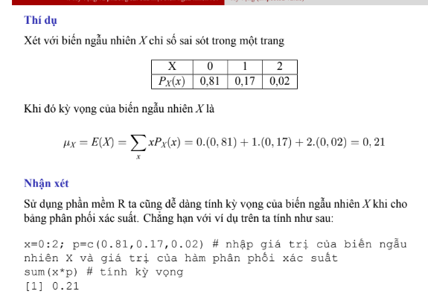

Phân phối nhị thức

Một lô hàng gồm rất nhiều sản phẩm. Chọn ngẫu nhiên ra ba sản phẩm. Người mua

sẽ chấp nhận lấy lô hàng nếu có không quá một phế phẩm trong mẫu đó. Tính xác

suất để lô hàng được chấp nhận, biết rằng tỉ lệ phế phẩm của lô hàng là 0, 2

Khoảng tin cậy cho trung bình tổng thế, phương sai đã biết

X: vector dữ liệu chuẩn

Sigma.x: độ lệch chuẩn

Conf.level: khoảng tin cậy

z.test

H ms đi

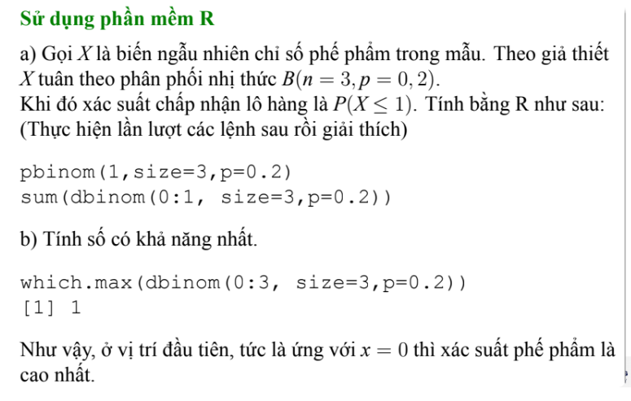

VD.

Tỷ lệ sinh viên TLU sử dụng điện thoại trong giờ học là 85%. Chọn ngẫu nhiên 8 SV TLU.

Gọi X là biến ngẫu nhiên chỉ số sinh viên sử dụng điện thoại trong giờ học trong số 8 SV chọn ra.

a, X tuân theo phân phối nào?

X tuân theo phân phối nhị thức với n=8 và p=0.85

b, viết hàm xác xuất của X

( trong giấy )

c, Lập bảng phân phối của X

dbinom(0:8, size = 8, prob = 0.85)

d, tính xác xuất để có đúng 5 người sử dung điện thoại trong giờ học là P(X=5)

dbinom(5, size = 8, prob = 0.85)

e, 6 người

f, không quá 5 ng

> pbinom(5, size = 8, prob = 0.85)

[1] 0.1052128

> #cách 2

> #P(<=5)=P(X=0)+P(X=1)+...+P(X=5)

> sum(dbinom(0:5, size = 8, prob = 0.85))

[1] 0.1052128

G, trên 5 người không sử dụng điện thoại

#P(X>5)

> pbinom(5, size= 8, prob = 0.85, lower.tail = F)

[1] 0.8947872

> 1- pbinom(5, size= 8, prob = 0.85)

[1] 0.8947872

h ,từ 3 đến 7ng dung

sum(dbinom(3:7, size = 8, prob = 0.85))

[1] 0.7272672

J, vị trí nào

which(dbinom(0:8, size = 8, prob = 0.85)==max(dbinom(0:8, size = 8, prob = 0.85)))

dbinom(0:8, size = 8, prob = 0.85)*100

[1] 2.562891e-05 1.161844e-03 2.304323e-02 2.611567e-01 1.849860e+00 8.386030e+00

[7] 2.376042e+01 3.846925e+01 2.724905e+01

> dbinom(0:8, size = 8, prob = 0.85)*10000

[1] 2.562891e-03 1.161844e-01 2.304323e+00 2.611567e+01 1.849860e+02 8.386030e+02

[7] 2.376042e+03 3.846925e+03 2.724905e+03

> dbinom(0:8, size = 8, prob = 0.85)*100000

[1] 2.562891e-02 1.161844e+00 2.304323e+01 2.611567e+02 1.849860e+03 8.386030e+03

[7] 2.376042e+04 3.846925e+04 2.724905e+04

Trong một cuộc thi với số tham dự của một nhóm sinh viên thì điểm thi

tuân theo phân phối chuẩn có trung bình 60 và độ lệch chuẩn 15.

1 Tìm tỉ lệ sinh viên đạt điểm từ 85 đến 95 điểm.

2 Tìm điểm cho 10% số sinh viên xuất sắc nhất.

3 Chọn ngẫu nhiên 3 sinh viên, tính xác suất để có ít nhất một sinh

viên có điểm thi trên 96.

a)Tỉ lệ sinh viên đạt điểm từ 85 đến 95 điểm là

> pnorm(mean=60,sd=15,95)-pnorm(mean=60, sd=15,85) ←-

[1] 0.03797502

b) Điểm cho 10% số sinh viên xuất sắc nhất là

> qnorm(mean=60,sd=15,0.9) ←-

[1] 79.22327

c) Xác suất để có ít nhất một sinh viên có điểm thi trên 96 là

> 1-pbinom(0,3,prob=1-pnorm(mean=60,sd=15,96)) ←-

[1] 0.02439156

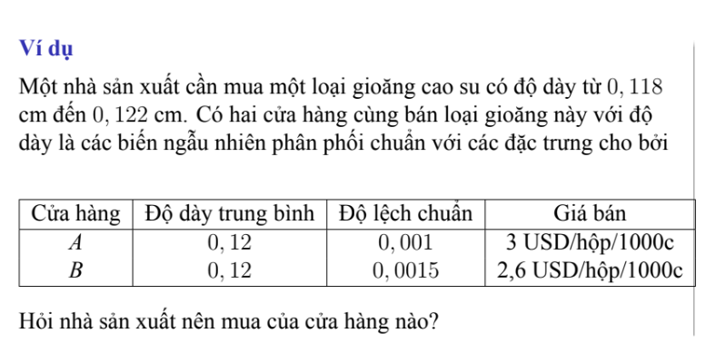

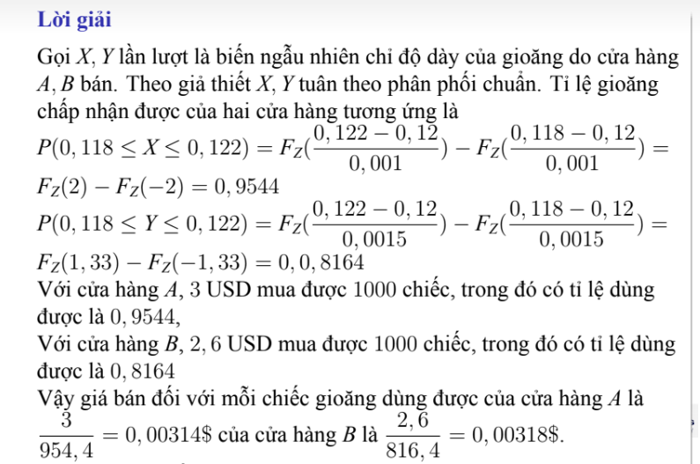

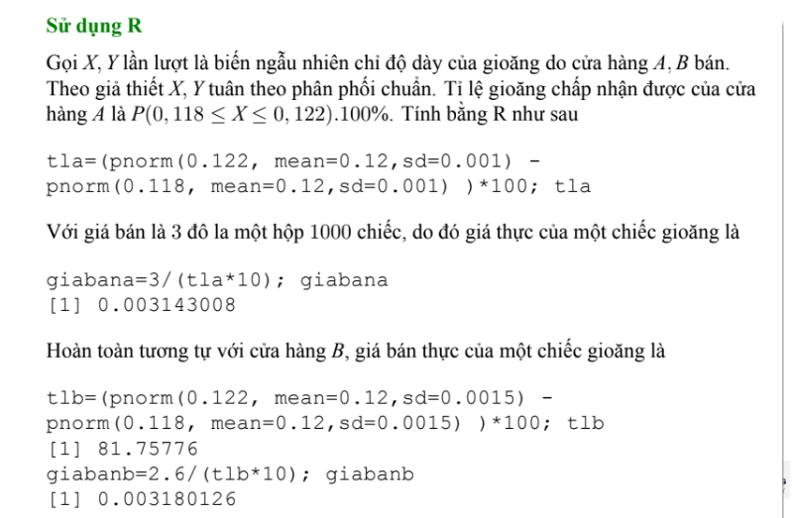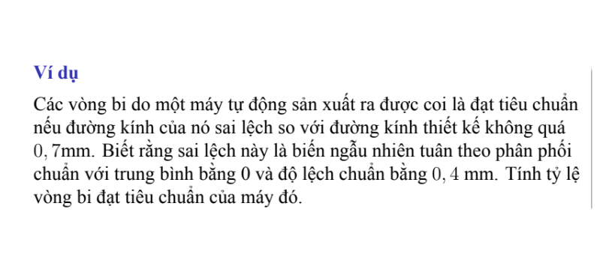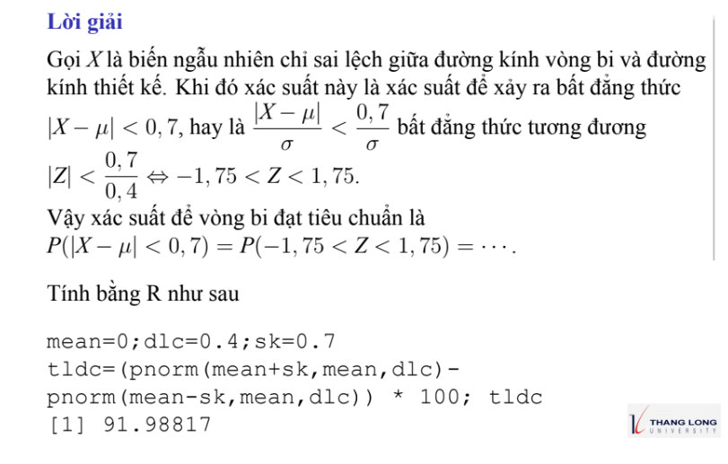

Phan phối siêu bội

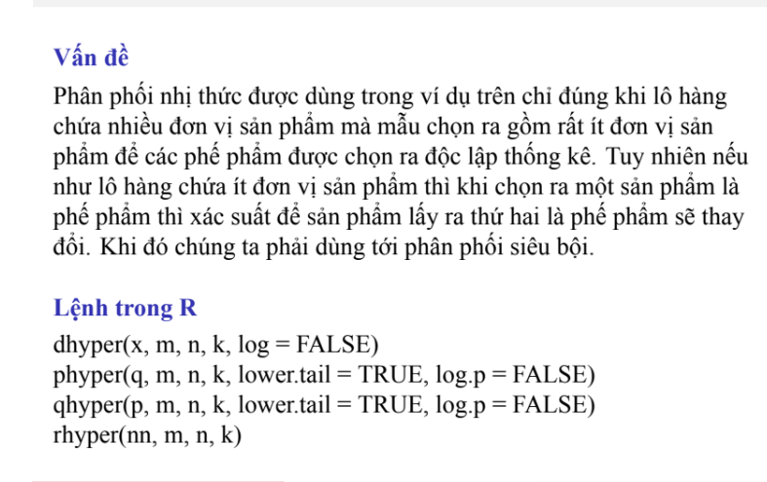

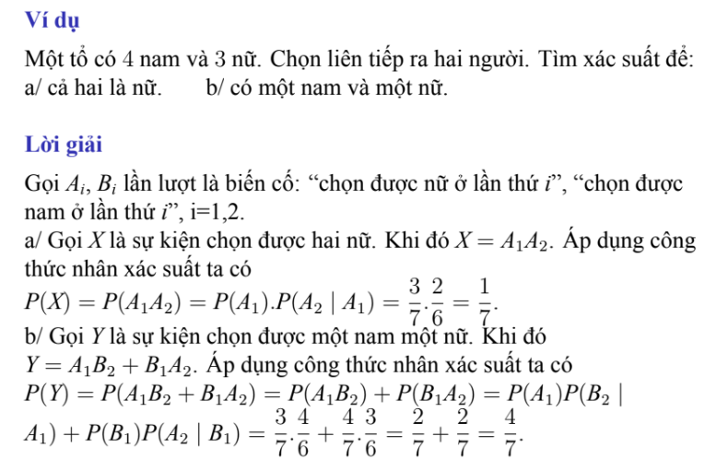

Các hàm kiểm định tham số trong R

Kiểm định trung bình tổng thế:

1 t.test, tsum.test

2 z.test, zsum.test

Sử dụng Z khi biết phương sai và độ lệch chuẩn của tổng thế

Kiểm định tỷ lệ tổng thế : prop.test

Bài 1 : độ bền trung bình của 1 loại sợi đạt tiêu chuẩn chất lượngđòi hỏi phải ít nhất bằng 200psi. những thí nhiệm trc đây cho thấy rằng độ lệch chuẩn của độ bền là 5 psi 1 mẫu gồm 8 mẫu sợi được chọn và đo được độ bền như sau: 210,198,195,202,197.5,196,199,195.5 có thể kết luận tại mức ý nghĩa 0.05 rằng loại sợi nói trên ko đảm bảo tiêu chuẩn ko

Bước 1: gọi µ là độ bền trung bình của loại sỏi nói trên(PSI) p<200 độ lệch chuẩn bằng 5

Bước 2: lấy dữ liệu

Doben=c(210,198,195,202,197.5,196,199,195.5)

Lấy ra gói BSDA

* Do biết phương sai, độ lệch chuẩn nên ta dùng: z.test(doben,mu=200,sigma.x=5)

Kết quả : giá trị thống kê z= -0.49497, p giá trị =0.3103, trung bình của mẫu =199.125

Bước 3: kết luận 0.05<p-value => ta đồng ý nhận định trên

cach2: z.test(doben,sigma.x = 5, conf.level = 0.93)

//conf.level(khoang tin cay) trong bai toan kiem dinh: t=-0.5016 neu ko co sigma thi thay la t.test(ko can goi BSDA)

Bài 2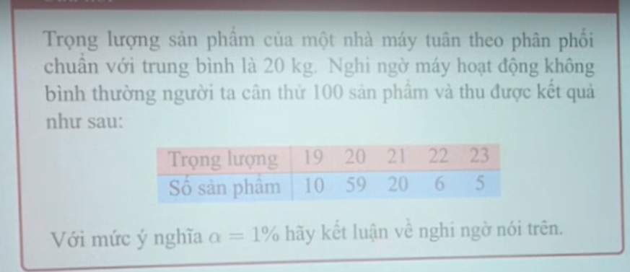

co chu trung binh => kiem dinh trung binh muy la trong luong tb san pham(don vi kg) 20kg la` muy0 goi h0 la san pham co trong luong la 20kg => h1 la san pham co trong luong khac 20kg

goip la ti le phe pham cua day chuyen goi h0:p=0.07,h1 khacs 0.07 prop.test(n=250,x=20,p=0.07,alt="t",correct =F) => p-value = 0.5355

bài 8.86: theo số liệu trước đây, dây chuyền sản xuất tại 1 nhà máy có tỷ lệ phế phẩm chiếm 7% người ta muốn kiểm tra xem tỷ lệ này có thay đổi ko nên đã chọn ngẫu nhiên 250 sản phẩm đem kiểm tra thấy có 20 sản phẩm bị loại. hãy tiến hành bài toán kiểm định ở mức ý nghĩa α=1%

gọi p là tỷ lệ phế phẩm

Ho : p = 0.07 H1 : p ≠ 0.07

>prop.test(20,250,p=0.07,alt=”t”,correct=F) p-value = 0.5355 > 0.01 => chấp nhận Ho => tỷ lệ phế phẩm ko thay đổi

Bài 8.87: dùng tệp dữ liệu ThoiGianCho.CSV kiểm định xem tỷ lệ lượt khách hàng phải chờ trên 7ph ko vượt quá 25% hay ko tại mức ý nghĩa α=5%

Truy câp thoigiancho.csv

X=read.csv(“thoigiancho.csv”)

Attach(x)

Sum(thoigian>7)

Length(thoigian)

prop.test(26,100,p=0.25, alt=”l”,correct=F)

- Gọi p là tỷ lệ lƣợt KH phải chờ trên 7 phút

Ho: p <= 0.25 H1: p > 0.25

>prop.test(26,100,p=0.25,alt=”g”,correct=F) p-value=0.4087 > 0.05 => chấp nhận Ho => tỉ lệ lƣợt KH chờ ko vƣợt qá 25%

Bài 7.71: sử dụng file ThoiGianCho.csv thực hiện yêu cầu sau:

1. Tìm 1 ước luong điểm cho tỉ lệ lượt khách hàng chờ ít hơn 6ph

Ước lượng điểm cho tỉ lệ chính là tính tỉ lệ:

Subset(ThoiGian,thoigian<6)

Bài 7.73: một mẫu ngẫu nhiên gốm 20 điếu thuốc, được chọn để xác định thành phần nicotin, kết quả thu được hàm lượng nicotin trung bình của mẫu là 1.2 tìm khoảng tin cậy 99% cho lượng nicotin trung bình của các điếu thuốc lá cho biết lượng nicotine trong điếu thuốc tuân theo pp chuẩn với độ lệch chuẩn là 0.2

zsum.test(mean.x=1.2,sigma.x=0.2,n.x=20,conf.level=0.99) => KTC 99% cho lƣợng nicotine trung bình trong các điếu thuốc là (1.084805 ; 1.315195)

nếu ko biết độ lệch chuẩn tổng thể, thay vào đó ta biết phương sai mẫu thì dùng công thức

>tsum.test(mean.x=1.2,s.x=sqrt(0.04),n.x=20,conf.level=0.99) => KTC 99% cho lƣợng nicotine trung bình trong các điếu thuốc là (1.072055 ; 1.327945)

7.75: một mẫu ngẫu nhiên gồm 100 sản phẩm được chọn từ 1 dây chuyền sản xuất thấy có 16 sản phẩm bị loại. tìm khoảng tin cậy 95% cho tỷ lệ sản phẩm bị loại ở đây chuyền đó

>prop.test(16,100,conf.level=0.95,correct=F) =>tỷ lẹ các sp bị loại là ( 0.1009529 ; 0.2442027